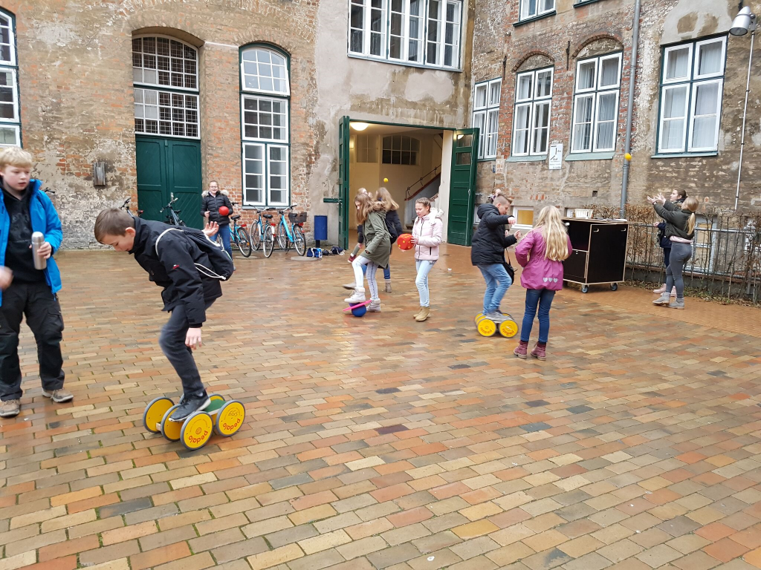**Schildern nach Fotos**

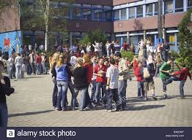

Pause am Oskar - schreibe eine Schilderung dazu.

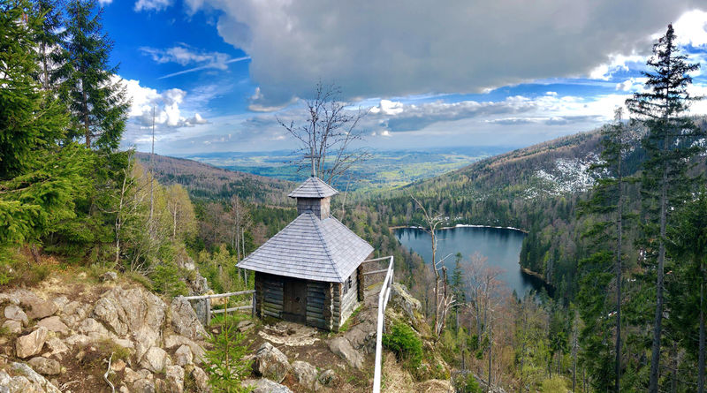

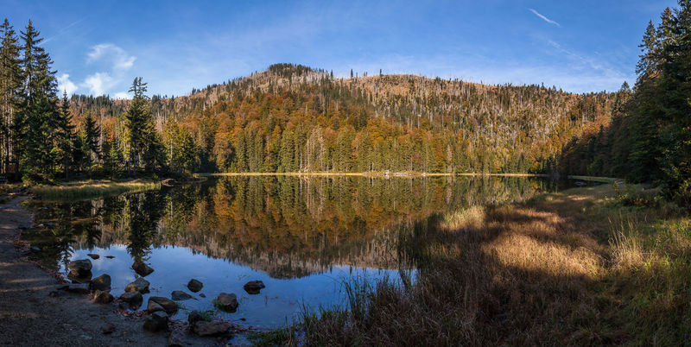Wandern im Bayrischen Wald - Rachelsee. Schreibe eine Schilderung dazu.

# Üben - schildern

**Pause am Oskar**

|  |  |
| --- | --- |
| Endlich dröhnt er, der Gong – lang erwartet, wohltönend. Meine Hand war schon an der Klinke, ich __________ die Tür auf, ________ über den Gang und bin schon im Treppenhaus. Man muss den Vorsprung nutzen! Zwei Stufen nehme ich gleich auf einmal, als auch sonst überall die Türen aufspringen und Horden von Schülern – plötzlich freigelassenen Gefangenen gleich – aus den Klassenzimmern _______________. Stimmengewirr, Schreie, und _____________ dringen an mein Ohr, ich aber bin schon beim Bäcker, fast konkurrenzlos noch bis auf Herrn Deutschke, der gerade die nötigen Münzen für seinen Marmeladentaler aus seiner Geldbörse heraus __________. Kaum habe ich meine Quarktasche bezahlt – der Duft des frischen Gebäcks umschmeichelt meine Nase – da sind auch schon die ersten Fünftklässler heran gejagt, bilden Trauben um die klobig-eckige ___________. Wie die drängeln, ___________, stoßen! Wie die mit den Ellbogen rudern! Der Dicke da schwitzt ja richtig, ist schon ganz rot im Gesicht, so eilig und wichtig hat er es. Die Quarktasche mit der Rechten hoch in die Luft ____________ rette ich mich und meinen Pausensnack in den freien, weiten, aber doch recht __________ Raum hier im Untergeschoß. Der erste Biss hinein – das tut doch gut! Köstlich dieser Quarkgeschmack! Ein _________ macht sich im Magen breit; kaum noch nehme ich den __________, stickigen Geruch wahr, der so Oskar-typisch ist und den ich wohl noch Jahre nach der Schulzeit in der Nase haben werde.  *Setze die passenden Wörter aus dem Wortspeicher in Lücken ein.*  **Verbspeicher:**  reißen, hasten, quellen, fingern, recken, schubsen  **Adjektivspeicher**  düster, muffig  **Substantivspeicher**  Satzfetzen, Theke, Wohlgefühl  *Notiere in der Spalte rechts auffällige sprachlich-stilistische Mittel.*  *Was findest du an der Schilderung gelungen, was gefällt dir weniger?* | ___________________  ___________________  ___________________  ___________________  ___________________  ___________________  ___________________  ___________________  ___________________  ___________________  ___________________  ___________________ |

# Mögliche Lösugshorizonte beider Übungsaufsätze:

|  |  |
| --- | --- |
| **Pause am Oskar**  Endlich dröhnt er, der Gong – lang erwartet, wohltönend. Meine Hand war schon an der Klinke, ich reiße die Tür auf, haste über den Gang und bin schon im Treppenhaus. Man muss den Vorsprung nutzen! Zwei Stufen nehme ich gleich auf einmal, als auch sonst überall die Türen aufspringen und Horden von Schülern – plötzlich freigelassenen Gefangenen gleich – aus den Klassenzimmern quellen. Stimmengewirr, Schreie, und Satzfetzen (dringen an mein Ohr), ich aber bin schon beim Bäcker, fast konkurrenzlos noch bis auf Herrn Deutschke, der gerade die nötigen Münzen für seinen Marmeladentaler aus seiner Geldbörse heraus fingert. Kaum habe ich meine Quarktasche bezahlt – der Duft des frischen Gebäcks umschmeichelt meine Nase – da sind auch schon die ersten Fünftklässler heran gejagt, bilden Trauben um die klobig-eckige Theke. Wie die drängeln, schubsen, stoßen! Wie die mit den Ellbogen rudern! Der Dicke da schwitzt ja richtig, ist schon ganz rot im Gesicht, so eilig und wichtig hat er es. Die Quarktasche mit der Rechten hoch in die Luft reckend rette ich mich und meinen Pausensnack in den freien, weiten, aber doch recht düsteren Raum hier im Untergeschoß. Der erste Biss hinein – das tut doch gut! Köstlich dieser Quarkgeschmack! Ein Wohlgefühl macht sich im Magen breit; kaum noch nehme ich den muffigen, stickigen Geruch wahr, der so Oskar-typisch ist und den ich wohl noch Jahre nach der Schulzeit in der Nase haben werde. | Spitzenstellung des Adverbs  Nachstellung der Partizipien  Ausrufesatz, Gedankeninhalt  Einschub, Sinneswahrnehmung  anschauliche Verbwahl + Dreierstruktur + Ausrufesatz  2x: Satz ohne Prädikat  Sinneswahrnehmungen |

**Wandern im Bayrischen Wald - Aufstieg zum Rachelsee.**

Ein Erlebnis, dieser Aufstieg auf den Rachel von Klingenbrunn aus! Zwischen Steinen und Felsbrocken ________ sich der schmale Pfad, den ich mühsam ____________. Links wie rechts _____________ sich hier bemooste und mit Flechten behangene Fichten auf, die fast wie Rübezahl aussehen. Dann versperren morsche Baumriesen den Weg und ich muss über ihre ___________ Wurzeln hinüberklettern. Später weicht der Hochwald zurück. Bärwurz wächst hier und sogar der geschützte Sonnentau, eine fleischfressende Pflanze! Immer wieder dichtes Gestrüpp, wo sich Krüppelkiefern mit Heidelbeersträuchern ____________. Ein Rehbock bellt, ein Kauz schreit irgendwo. Vereinzelt liegen ___________ Bäume in der Lichtung, dazwischen Granitblöcke. Wie Überreste aus ______________________ der Erdgeschichte oder wie _________! Wie gut, dass sich inzwischen die Nebelschwaden verzogen haben.

Wenig später erreiche ich mein Ziel: die Kapelle. Und wieder bietet sich mir ein wildromantischer Ausblick: Wie ____________________________ liegt der See unter mir...

Ein Erlebnis, dieser Aufstieg auf den Rachel von Klingenbrunn aus! Zwischen Steinen und Felsbrocken schlängelt sich der schmale Pfad, den ich mühsam hochsteige. Links wie rechts türmen sich hier bemooste und mit Flechten behangene Fichten auf, die fast wie Rübezahl aussehen. Dann versperren morsche Baumriesen den Weg und ich muss über ihre wirren Wurzeln hinüberklettern. Später weicht der Hochwald zurück. Bärwurz wächst hier und sogar der geschützte Sonnentau, eine fleischfressende Pflanze! Immer wieder dichtes Gestrüpp, wo sich Krüppelkiefern mit Heidelbeersträuchern abwechseln. Ein Rehbock bellt, ein Kauz schreit irgendwo. Vereinzelt liegen entwurzelte Baume in der Lichtung, dazwischen Granitblöcke. Wie Überreste aus vergangenen Zeiten der Erdgeschichte oder wie verwunschen. Wie gut, dass sich inzwischen die Nebelschwaden verzogen haben.

Wenig später erreiche ich mein Ziel: die Kapelle. Und wieder bietet sich mir ein wildromantischer Ausblick: Wie ein silberner Spiegel liegt der See unter mir...